
Colegio Nuestro Tiempo - R.B.D.: 14.507-6
Profesora: Karla Meneses Sáez /Francisca Lizama/Javiera Marambio
Guía de trabajo articulada
Lenguaje y comunicación / Artes visuales
semana N°27
6° básico

Extrañándoles como siempre, les invitamos a continuar una semana más aprendiendo a la distancia, pero juntos.
Un abrazo

Asignatura | Unidad | OA | Tema
Lenguaje y comunicación | 4 | -Sintetizar, registrar y ordenar las ideas principales de textos leídos para satisfacer propósitos como estudiar, hacer una investigación, recordar detalles, etc.  -Buscar y comparar información sobre un tema, utilizando fuentes como internet, enciclopedias, libros, prensa, etc., para llevar a cabo una investigación.- | la disertación
Artes visuales |  | Observar instalaciones de Christo, Dan Flavin, Richard Long, Anish Kapoor y Bruce Nauma | Instalaciones visuales

Lenguaje y comunicación

Disertación

Es una presentación de tipo oral, acerca de un tema, basada en una investigación previa, por medio de la que se logra un razonamiento, producto de un pensamiento detenido y metódico.
Apoyada generalmente, por medios gráficos, auditivos o visuales. La realiza una persona o un grupo de personas.


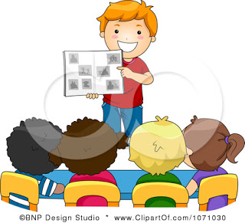

Consejos para una buena disertación

- Busca información sobre el tema.
- Busca las palabras que no sabes su significado.
- Práctica tu presentación.
- No aprendas las cosas de memoria.
- Preocúpate de tu presentación personal.
- Evita las muletillas como “eeeeh y mmmm”
- Recuerda usar vocabulario formal.
- Debes comenzar saludando y presentándote.
- Toda disertación debe tener: introducción, desarrollo y conclusión.

Articulación con Artes visuales

Actividad:


Investiga sobre instalaciones visuales de: Christo, Dan Flavin, Richard Long, Anish Kapoor o Bruce Nauman (Elige a un artista y realiza una pequeña disetación)

Considera:
Mostrar una fotografía de cada instalación visual según su autor.
Duración máxima de 5 minutos.
Envía tu vídeo a nuestro correo

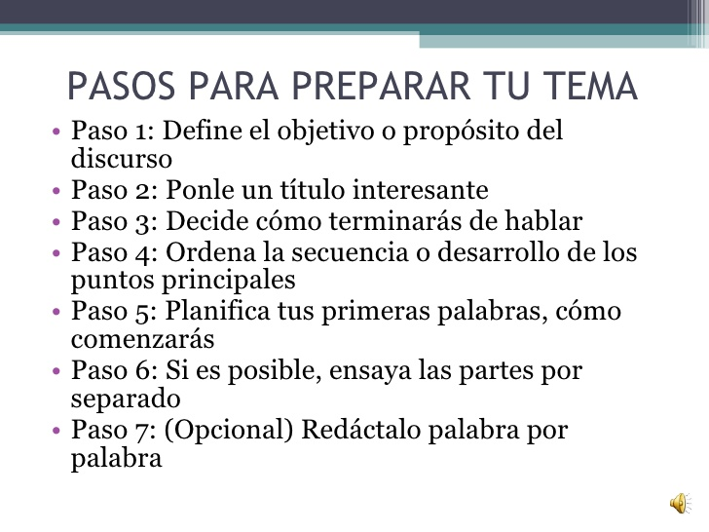

Recuerda enviarnos tu video a los correos.

Prof. Francisca Lizama | Artes Visuales | profefranciscalizama@gmail.com
Prof. Karla Meneses | Lenguaje y comunicación | lenguajeyliteratura.cnt@gmail.com
Javiera Marambio | Prof. Diferencial | psp.javiera.marambio@gmail.com

Realiza los siguientes ejercicios caligráficos.
